КОМПАС-3D LT
Вариант 15

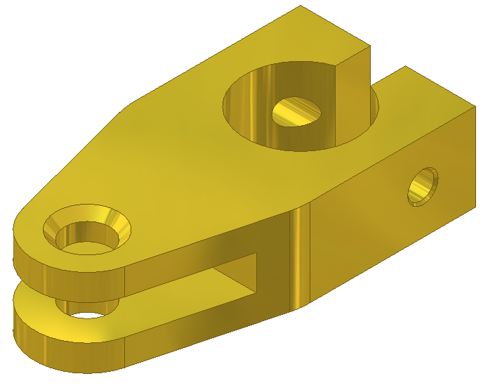

Выполнять индивидуальные задания следует в предоставляемой версии Компас 3D V8 LT. Отчет о выполненном задании должен содержать два файла. Первый файл это трехмерная модель детали в формате.m3d. Второй файл это чертеж детали, выполненный в формате.cdw. Пример выполнения задания приведен в Приложении 1 настоящего руководства.
Примечание: вырез одной четверти детали в задании выполнять не надо, в примере вырез выполнен для того, чтобы показать внутренние отверстия детали.
При выполнении чертежа руководствуйтесь правилами выполнения чертежей, изучаемых в разделе Инженерная графика. То есть правильно выбирайте главный вид, определяйте количество основных и вспомогательных видов, выполните необходимые разрезы, выносные элементы. Проставьте размеры и заполните основную надпись.
При выполнении трехмерной модели следует соблюдать пропорции размеров деталей.

Приложение 1 Пример выполнения задания

